Dinámicas de las variables con el indicador !default
Ahora, imaginemos que tenemos dos clientes. Al primer cliente le gusta el color rojo, así que no tenemos que hacer ningún cambio. Sin embargo, el segundo cliente quiere tener un color cian oscuro para su aplicación. Si no usáramos el indicador !default, tendríamos que recorrer toda la aplicación y cambiar todos los valores. Además, si la aplicación es dinámica, necesitaríamos encontrar una manera de anular el valor, como usar estilos en línea, que pueden tener errores y romper una serie de prácticas recomendadas.

Sin embargo, debido a que usamos el indicador !default en nuestros mixins, simplemente podemos agregar una sola línea en la parte superior del archivo que se verá como el nuevo color 'maestro'. Debido a que las otras variables de color tienen el indicador !default, Scss ignorará esas declaraciones de variables y solo usará la nueva que se proporciona.

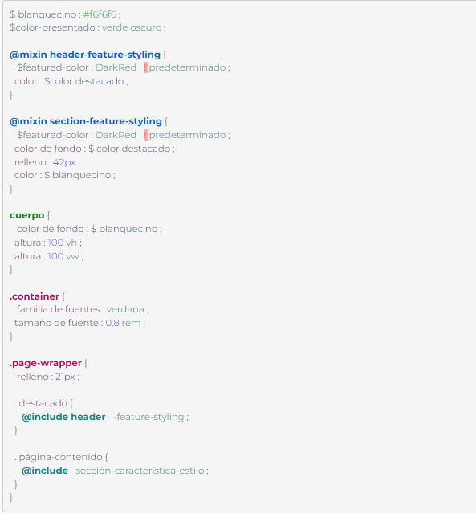

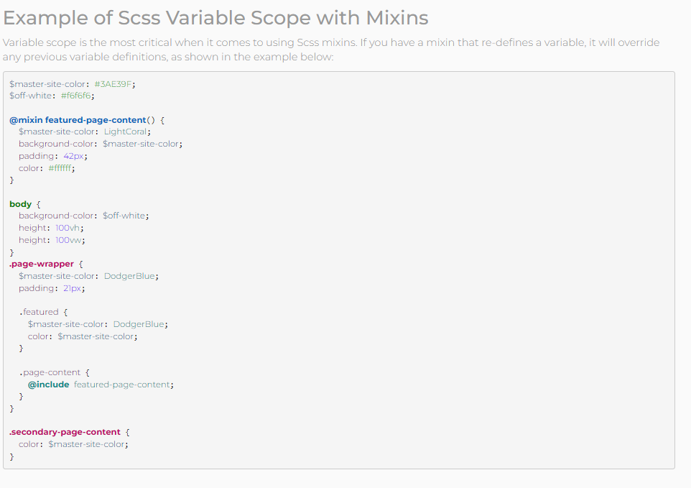

NESTING- ANIDAMIENTO
El anidamiento es la combinación de diferentes estructuras lógicas. Usando SASS, podemos combinar múltiples reglas CSS entre sí. Si usa varios selectores, puede usar un selector dentro de otro para crear selectores compuestos.

SASS te permitirá anidar tus selectores CSS de una manera que siga la misma jerarquía visual de tu HTML.
Ten en cuenta que las reglas excesivamente anidadas en CSS, podría ser difícil de mantener y generalmente se considera una práctica.

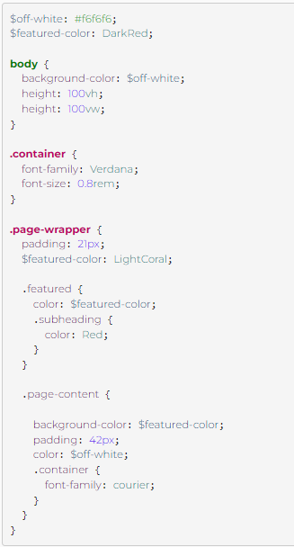

Para añadir un link, y que no veamos el subrayado:
text-decoration: none;
y para que cuando pasemos el puntero por encima salga el subrayado pondremos:
&:hover
text-decoration: underline;
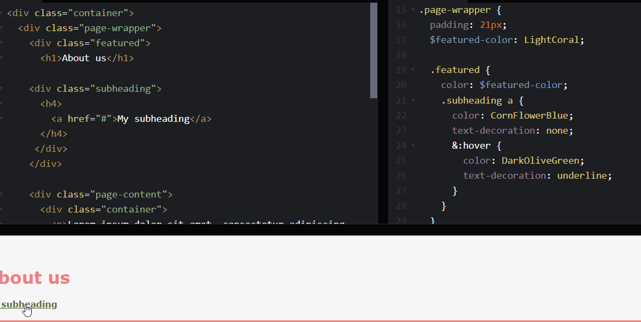

MIXIN

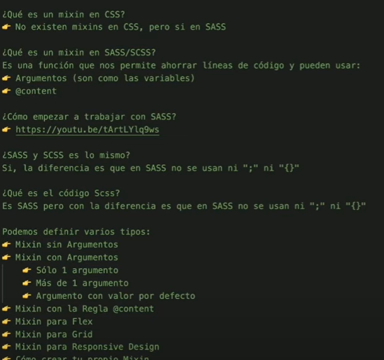

Mixin: se puede llamar desde cualquier lugar en los archivos Scss de la aplicación

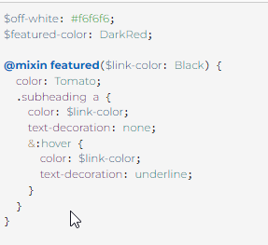

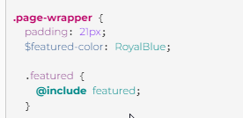

Scss Conditionals
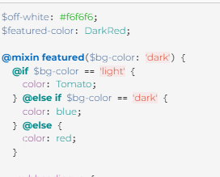

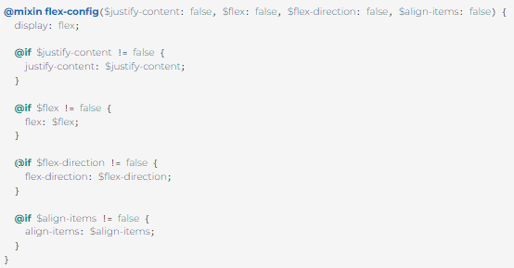

EJERCICIO:
Build a Flexbox Mixin with Scss

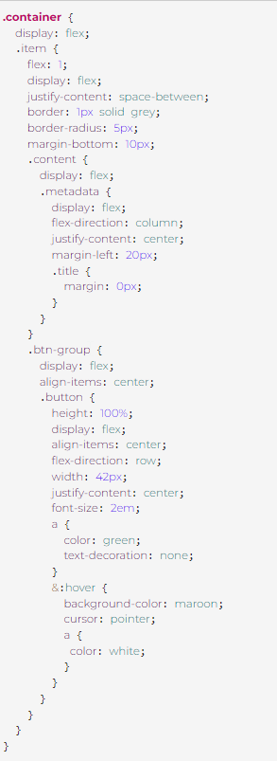
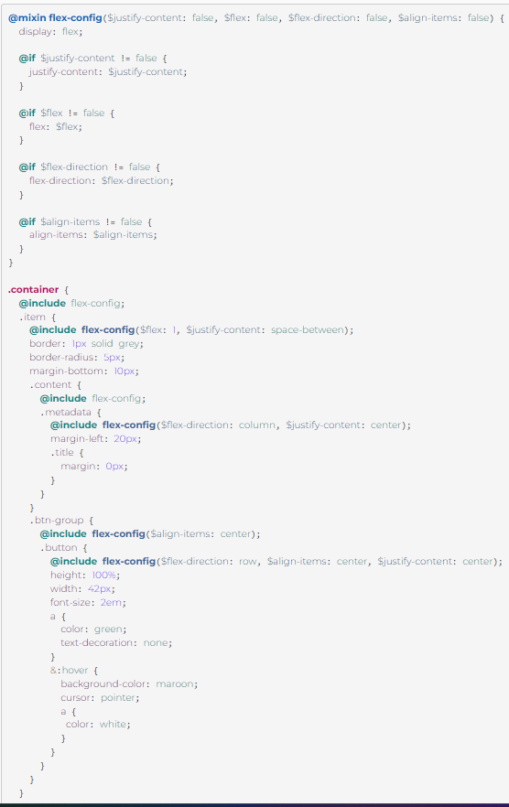

Scss Lists, @each Directive, and String Interpolation

LIST:
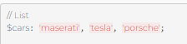
@each Directive
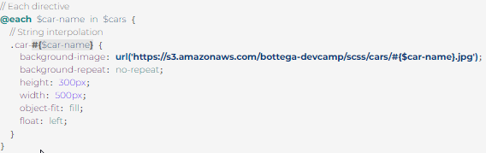

@import Directive dentro de Scss
https://basque.devcamp.com/pt-full-stack-development-javascript-python-react/guide/real-world-example-import-directive
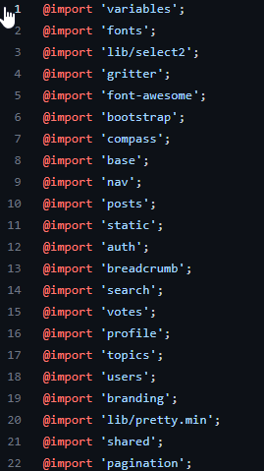

How to Use the @content Directive in Scss to Allow for Mixin Flexibility

